**Выкопировка из географической карты водного объекта рыбохозяйственного значения с нанесенными границами рыболовного участка**

**Река Волхов**

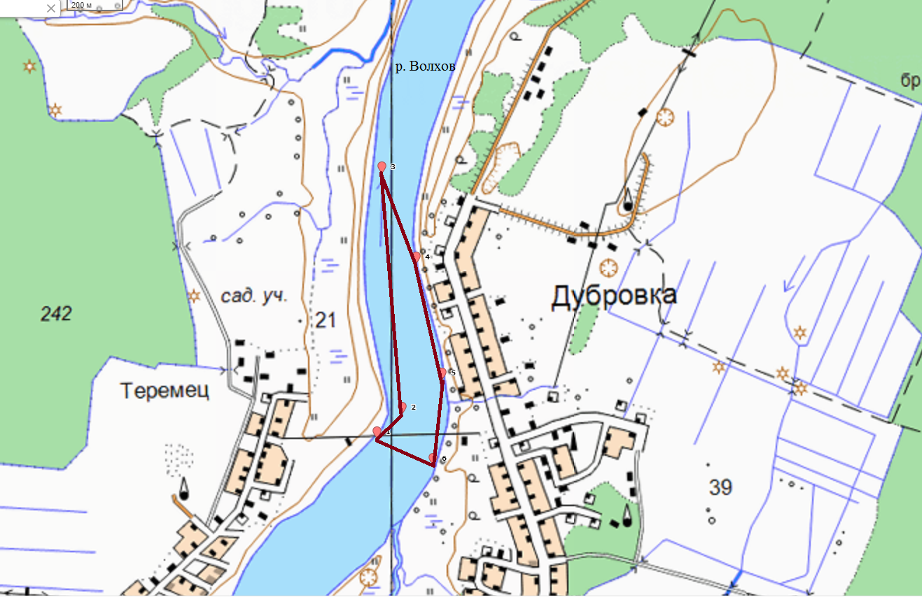

|  |  |  |  |  |
| --- | --- | --- | --- | --- |
| Наименование рыболовного участка | Наименование водного объекта рыбохозяйствен-ного значения (район его местоположения) | Описание границ участка, в том числе по точкам, указанным в географических координатах в системе координат WGS84 | Площадь (га); для речных рыболовных участков площадь (га) (длина (м)) | Цель использования  (вид рыболовства) |
| Река Волхов | Река Волхов  (Новгородский  муниципальный район) | 1. 58.705825 N 31.496700 E  2. 58.706587 N 31.498220 E  3. 58.714257 N 31.496970 E  4. 58.711381 N 31.499071 E  5. 58.707683 N 31.500674 E  6. 58.704965 N 31.500116 E  Соединение точек 1-2-3-4-5-6-1 осуществляется по прямой линии. Территория суши не включена в границы рыболовного участка. | 11 га  (979 м) | Промышленное рыболовство |